**Offering food or drink and accepting such an offer**

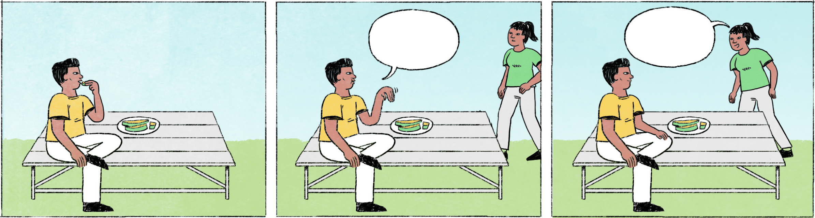

|  |  |  |
| --- | --- | --- |
| ១ | បូរ៉ា៖ | ធីតា ទៅណាហ្នឹង? ញ៉ាំនំសិនអី? |
|  | ធីតា៖ | អូ បងបូរ៉ា! បានអីញ៉ាំហ្នឹងបង? |
|  | បូរ៉ា៖ | បង្អែមទិញពីផ្សារព្រឹកមិញ។ ម៉ស់ ម៉ោញ៉ាំជាមួយគ្នាសិនម៉ោ។ |
|  | ធីតា៖ | ចា៎ស បង។ បង្អែមចំជំនាញខ្ញុំហើយ។ មានអីគេខ្លះបង? |
|  |  |  |
| ២ | បុប្ផា៖ | បងធារ៉ា ពិសានំសិនអីបង? |
|  | ធារ៉ា៖ | អូ បុប្ផា។ ញ៉ាំចុះ អត់អីទេ។ |
|  | បុប្ផា៖ | ម៉ោពិសាសិនម៉ោបង។ មានច្រើនអា៎។ ខ្ញុំម្នាក់ឯងញ៉ាំអត់អស់ទេ។ ខ្ញុំចាប់ដាក់ចានឲ្យខ្លះណាបង។ យកទៅទុកញ៉ាំនៅអូហ្វីសបងក៏បាន។ |
|  | ធារ៉ា៖ | អរគុណហើយអីចឹង។ |
|  | បុប្ផា៖ | ចា៎ស ណេះបង។ |
|  |  |  |
| ៣ | បុប្ផា៖ | ធីតា ណេះទឹក! |
|  | ធីតា៖ | អូ អរគុណ។ មិនដែលហាត់ប្រាណបែកញើសច្រើនអីចឹងទេ។ ទឹកមួយដបប៉ុន្មាន បុប្ផា? |
|  | បុប្ផា៖ | មិនអីទេ ញ៉ាំទៅ។ ខ្ញុំប៉ាវ។ |

|  |  |
| --- | --- |
| បូរ៉ា ធីតា បុប្ផា ធារ៉ា | M/F/F/(M or F) Cambodian names |
| ... សិនអី? | Do you want first ... ? |
| បានអីញ៉ាំហ្នឹង? | = មានអីញ៉ាំហ្នឹង? = What are you eating? |
| ម៉ស់ | Come on, ...! (Similar to តស់ = Let’s ...!) |
| ម៉ោ | spoken form of មក = to come |
| ចា៎ស | same as ចាស, but written with a diacritic to indicate the high intonation |
| បង្អែមចំជំនាញខ្ញុំហើយ | “I’m good at eating sweets”, meaning: I really like eating sweets |
| មានអីគេខ្លះ? | What [different kinds] do you have? |
| ពិសា | to eat (polite form) |
| ញ៉ាំចុះ | go ahead and eat |
| អា៎ | spoken form of ណាស់ |
| ចាប់ដាក់ចានឲ្យខ្លះ | to separate some food for someone else to eat later (ចាប់ម្ហូបខ្លះដាក់ចាន ប្រគល់ឲ្យនរណាម្នាក់ សម្រាប់គាត់យកទៅញ៉ាំនៅកន្លែងផ្សេង) |
| ទុកញ៉ាំ | to keep for eating later |
| អូហ្វីស= ការិយាល័យ | office |
| ណេះ | Here you are! |
| ញ៉ាំទៅ | Go ahead and eat/drink! |
| ខ្ញុំប៉ាវ | (food, drinks) it’s on me |

**Cultural notes**

នៅប្រទេសកម្ពុជា ជាពិសេសនៅជនបទ អ្នកជិតខាងដែលរាប់អានគ្នា តែងតែឲ្យចំណីចំណុកគ្នា ទៅវិញទៅមកនៅពេលពួកគាត់មានអាហារឆ្ងាញ់។ ជនជាតិខ្មែរមិនទម្លាប់និយាយពាក្យ អរគុណ ចំពោះក្រុមគ្រួសារឯងទេ ព្រោះវាធ្វើឲ្យមានអារម្មណ៍ថាមិនស្និទ្ធស្នាល ប៉ុន្តែ នៅពេលទទួលរបស់ ឬការជួយអ្វីមួយពីអ្នកដទៃ ពាក្យ អរគុណ គឺចាំបាច់ណាស់។

|  |  |
| --- | --- |
| រាប់អានគ្នា | to be friends |
| ចំណីចំណុក | food |
| ស្និទ្ធស្នាល | (of a relationship, friendship) to be close, intimate |
| អ្នកដទៃ | other person, other people |

**Additional dialogue**

|  |  |
| --- | --- |
| ធារ៉ា៖ | បូរ៉ា ញ៉ាំអីហើយនៅ? |
| បូរ៉ា៖ | រកទៅញ៉ាំអីឥឡូវហ្នឹង។ |
| ធារ៉ា៖ | ណេះ យកនំនេះទុកញ៉ាំទៅ។ |
| បូរ៉ា៖ | អូ មាននំញ៉ាំផង! ឲ្យខ្លះមកអីចឹង។ ឆ្ងាញ់មាត់បណ្ដោយ។ អរគុណហើយធារ៉ា។ |
| ធារ៉ា៖ | អត់អីទេ។ |

|  |  |
| --- | --- |
| ញ៉ាំអីហើយនៅ? | Have you eaten yet? |
| រកទៅ ... | I’m thinking of [doing sth.], I’m about to [do sth.] |
| ឲ្យខ្លះមកអីចឹង | Please give me some! |
| ... បណ្ដោយ | sentence-final: the result will be ... |
| ឆ្ងាញ់មាត់បណ្ដោយ | It will be delicious! / It must be delicious! (informal expression, also conveying a sense of excitement) |